**МИНОБРНАУКИ РОССИИ**

**Санкт-Петербургский государственный**

**электротехнический университет**

**«ЛЭТИ» им. В.И. Ульянова (Ленина)**

**Кафедра вычислительной техники**

**отчет**

**по лабораторной работе № 4**

**по дисциплине «Web-программирование»**

**Тема: Интернационализация web-приложений**

|  |  |  |
| --- | --- | --- |
| Студент гр. 3312 |  | Сабиров Р. Д. |
| Преподаватель |  | Павловский М. Г. |

Санкт-Петербург

2025

**Содержание**

Цель работы 3

Скриншоты работы приложения 3

Распечатки исходного текста сервлета и файлов ресурсов 4

Текст документации сервлета, сгенерированный Javadoc 5

Вывод 8

# Цель работы

Знакомство со способами отображения данных на различных языках при использовании файлов ресурсов.

# Скриншоты работы приложения

В качестве предметной области приложения была выбрана тема диспетчеризации автобусного парка. Приложение работает на двух языках: русском и английском.

Переходя по ссылке <http://localhost/WebApp1/DriversList?lang=ru> и устанавливая параметр lang=ru, мы получаем доступ к приложению на русском языке (рис. 1).

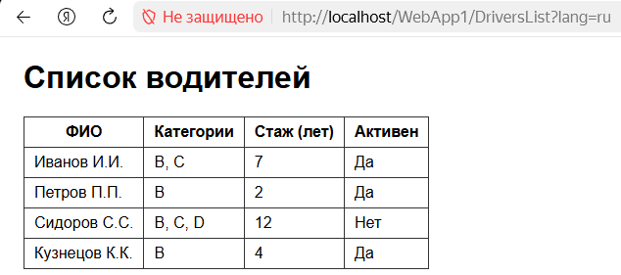

Рис. 1 – Результат работы сервлета на русском языке

Также можно изменить язык вывода информации в приложении, для этого изменим параметр lang и введем lang=en, перейдем по ссылке http://localhost/WebApp1/DriversList?lang=en, получаем доступ к приложению на английском языке (рис. 2).

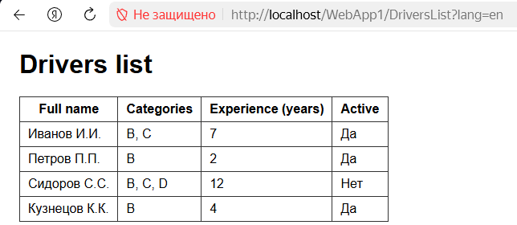

Рис. 2 – Результат работы сервлета на английском языке

# Распечатки исходного текста сервлета и файлов ресурсов

Распечатка исходного текста сервлета:

**package** lab.web;

**import** java.io.IOException;

**import** java.io.PrintWriter;

**import** java.io.InputStream;

**import** java.io.InputStreamReader;

**import** java.nio.charset.StandardCharsets;

**import** java.util.Locale;

**import** java.util.PropertyResourceBundle;

**import** java.util.ResourceBundle;

**import** jakarta.servlet.ServletException;

**import** jakarta.servlet.annotation.WebServlet;

**import** jakarta.servlet.http.HttpServlet;

**import** jakarta.servlet.http.HttpServletRequest;

**import** jakarta.servlet.http.HttpServletResponse;

@WebServlet({"/DriversLists"})

**public** **class** DriversList **extends** HttpServlet {

@Override

**protected** **void** doGet(HttpServletRequest request, HttpServletResponse response)

**throws** ServletException, IOException {

String lang = request.getParameter("lang");

Locale locale = "en".equalsIgnoreCase(lang) ? Locale.***ENGLISH*** : **new** Locale("ru", "RU");

ResourceBundle res = ResourceBundle.*getBundle*("Drivers", locale, **new** UTF8Control());

response.setContentType("text/html;charset=UTF-8");

PrintWriter out = response.getWriter();

out.println("<!doctype html><html lang='" + locale.getLanguage() + "'>");

out.println("<head><meta charset='UTF-8'><title>" + res.getString("title") + "</title>");

out.println("<style>body{font-family:Arial, sans-serif;margin:24px} table{border-collapse:collapse} "

+ "td,th{border:1px solid #333;padding:6px 10px}</style></head><body>");

out.println("<h1>" + res.getString("title") + "</h1>");

out.println("<table>");

out.println("<tr><th>" + res.getString("fio") + "</th>"

+ "<th>" + res.getString("cats") + "</th>"

+ "<th>" + res.getString("exp") + "</th>"

+ "<th>" + res.getString("active") + "</th></tr>");

out.println("<tr><td>Иванов И.И.</td><td>B, C</td><td>7</td><td>Да</td></tr>");

out.println("<tr><td>Петров П.П.</td><td>B</td><td>2</td><td>Да</td></tr>");

out.println("<tr><td>Сидоров С.С.</td><td>B, C, D</td><td>12</td><td>Нет</td></tr>");

out.println("<tr><td>Кузнецов К.К.</td><td>B</td><td>4</td><td>Да</td></tr>");

out.println("</table></body></html>");

}

**public** **static** **class** UTF8Control **extends** ResourceBundle.Control {

@Override

**public** ResourceBundle newBundle(String baseName, Locale locale, String format,

ClassLoader loader, **boolean** reload)

**throws** IllegalAccessException, InstantiationException, IOException {

String bundleName = toBundleName(baseName, locale);

String resourceName = toResourceName(bundleName, "properties");

**try** (InputStream is = loader.getResourceAsStream(resourceName)) {

**if** (is == **null**) **return** **null**;

**try** (InputStreamReader reader = **new** InputStreamReader(is, StandardCharsets.***UTF_8***)) {

**return** **new** PropertyResourceBundle(reader);

}

}

}

}

}

Распечатка файла ресурсов Drivers.properties

title=Список водителей

fio=ФИО

cats=Категории

exp=Стаж (лет)

active=Активен

Распечатка файла ресурсов Drivers_en.properties

title=Drivers list

fio=Full name

cats=Categories

exp=Experience (years)

active=Active

# Текст документации сервлета, сгенерированный Javadoc

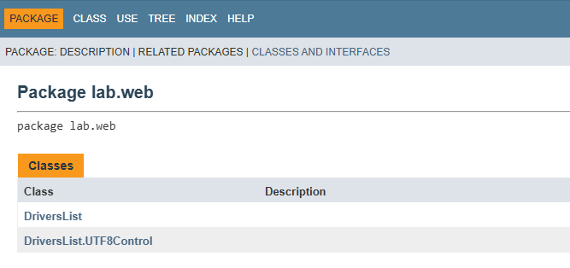

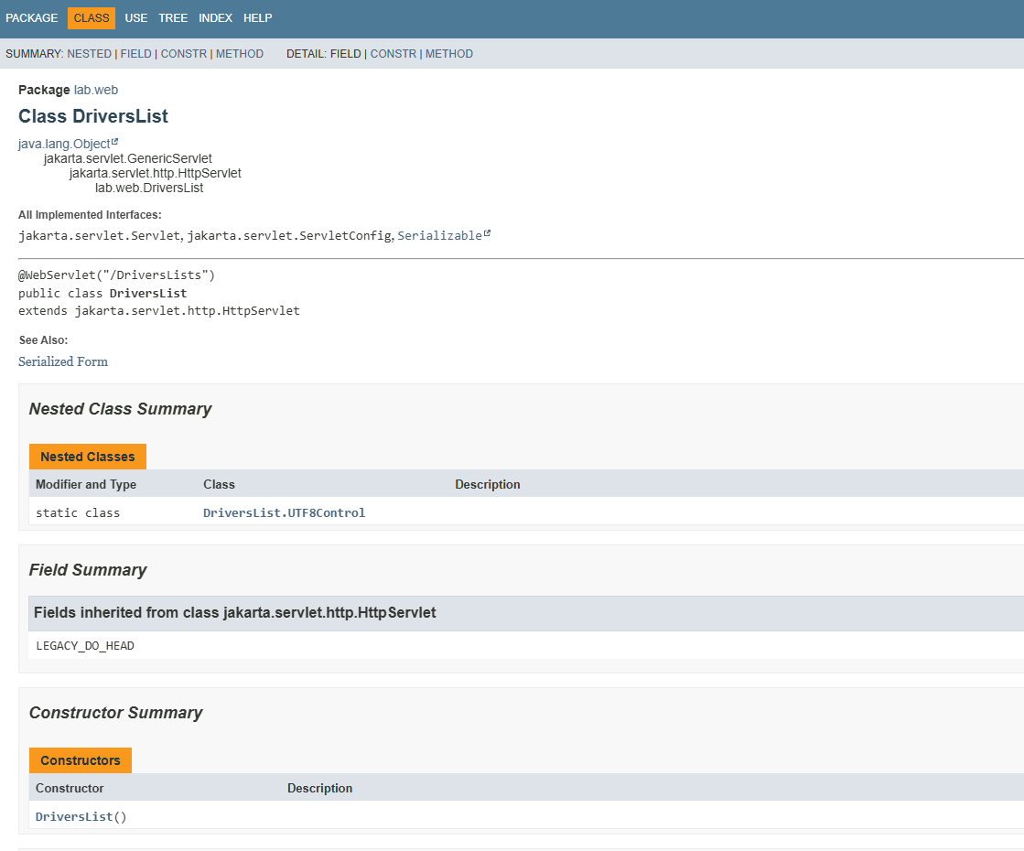

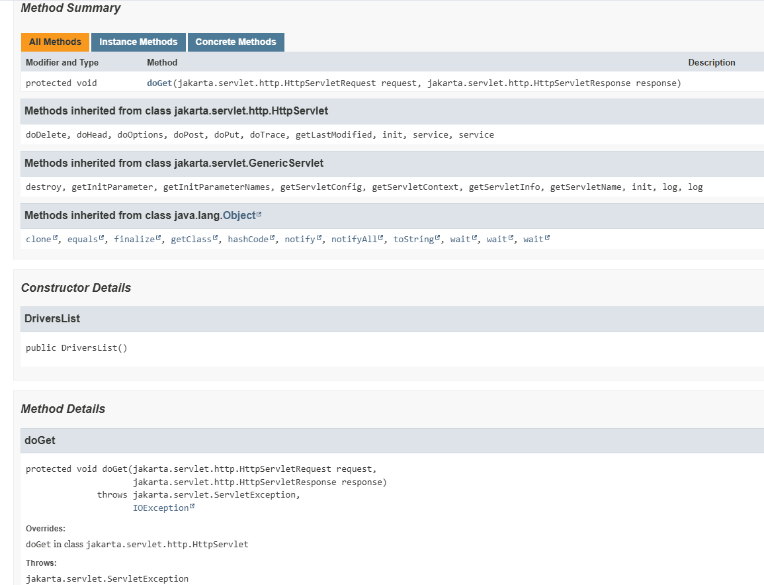

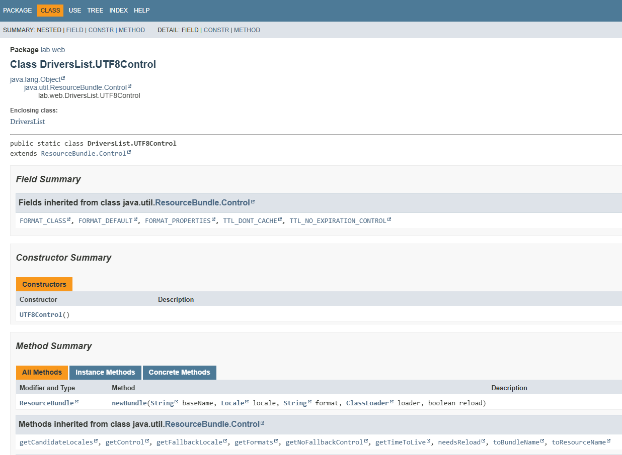

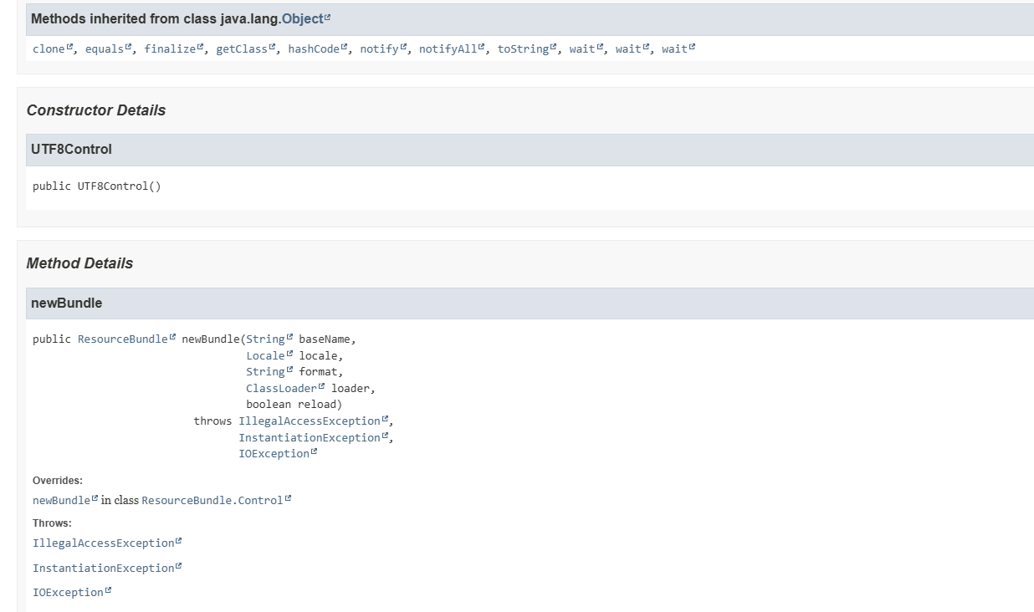

# Вывод

В ходе выполнения лабораторной работы был разработан сервлет, поддерживающий интернационализацию веб-приложения. Реализована возможность отображения интерфейса на разных языках с использованием ресурсных файлов.